
- 黑體輻射：
  - 黑體：
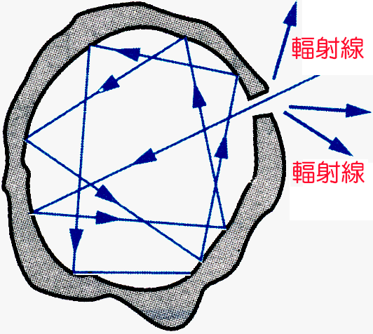
    - 白色的物體能完全反射電磁輻射，黑色的物體能完全吸收電磁輻射，一般的物體則是部分反射部分吸收。
    - 將一物體內部挖空塗黑，僅留狹小縫隙，此時將光射入，經多次反射後，已無光線射出，因此將此僅有光線進入，而無光線射出的物體，稱為黑體，以此模擬真正的黑色物體。
    - 理想的黑體不會反射電磁波，但能輻射電磁波；宇宙間的星體發光，僅是由於星球內部核融合產生的輻射熱，不是來自於其他星體的反射，因此星球輻射視為黑體輻射。
  - 黑體輻射－熱輻射：
    - 當物質有溫度時，內部的粒子即具有能量，溫度愈高則能量愈大，粒子間的碰撞愈激烈，因此造成速度改變，而產生了加速度。
    - 依電磁波理論，當帶電質點有加速度時，會輻射電磁波，使得能量減少，此種電磁輻射，是由於熱所造成的現象，稱為熱輻射。
    - 當溫度愈高時，電磁輻射的能量愈大，輻射的波長愈短，頻率愈高。
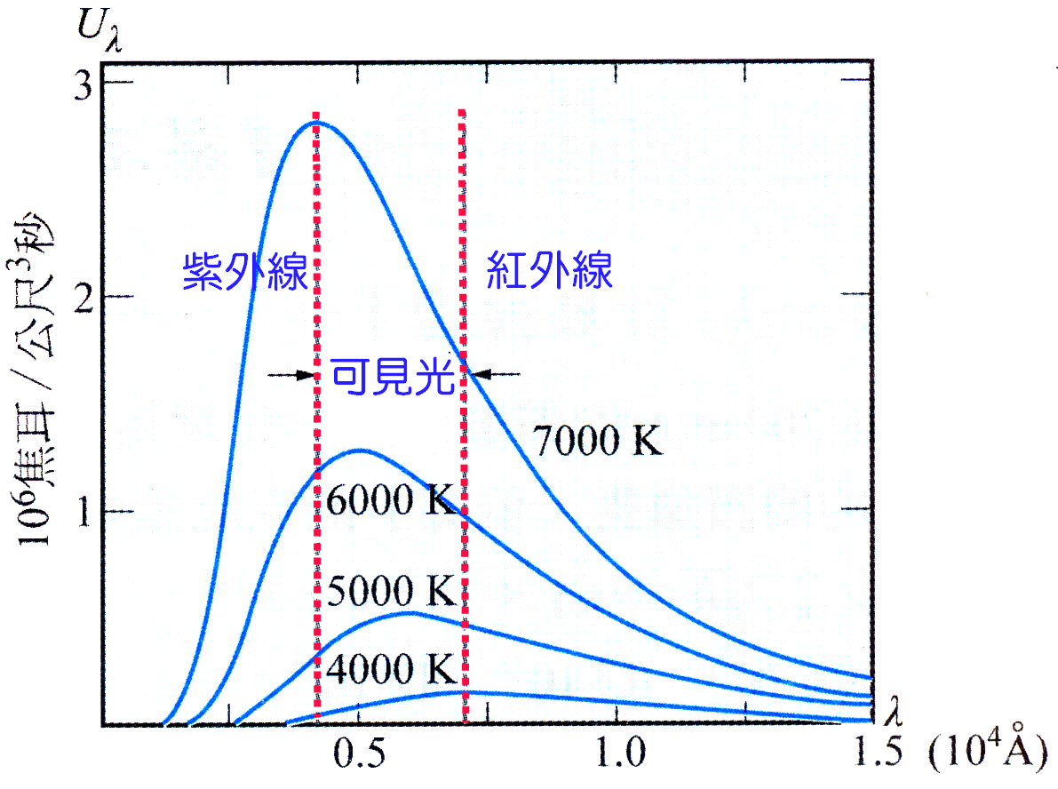
    - 宇宙間的溫度為絕對溫度3K(攝氏－270℃)，此時的電磁輻射為無線電波(或微波)。
【註】：3K的電磁輻射應為『微波』，87年推甄試題選項中答案為『無線電波』，視為廣義之解釋。
    - 水沸騰時溫度為373K(100℃)，釋放之電磁輻射為紅外線。
    - 白熾燈(鎢絲燈)的溫度約為2300K，電磁輻射的可見光強度較弱，大部分為紅外線。
    - 太陽表面約為6000K，產生的電磁輻射大部分為可見光，同時有一部份的紫外線及紅外線。
    - 傳統的電磁學以波動形式，無法完美地解釋黑體輻射的實驗結果。
  - 黑體輻射之解釋－量子論：
    - 物質的量子化：
道耳吞提出『原子說』，主張原子是組成物質的最小單位，原子不能被分割，即物質是由整數個原子所組成，此為物質的量子化。
    - 電量的量子化：
密立坎以油滴實驗測定電荷電量，認為電荷電量有最小單位，即為1.6x10^{－19}庫侖，帶電體的電量必為基本電荷的整數倍，稱為電量量子化。
    - 能量的量子化：
普朗克解釋黑體輻射，主張物體上帶電粒子振動時，所吸收或放出的能量為不連續的數值，且為E＝hf的整數倍，即輻射能量僅能為
hf、2hf、3hf......，此種不連續的能量，稱為能量量子化。
    - 普朗克的『能量子化』假設，恰能完全吻合黑體輻射的結果，開啟了二十世紀近代物理的研究。

- 光電效應：
  - 現象：
光照射在金屬表面，使得金屬表面的電子脫離，此種現象稱為光電效應。
  - 名詞：
    - 光電子：光電效應產生的電子，稱為光電子。
    - 光電流：光電子在電路中形成的電流，稱為光電流。
    - 光電板：產生光電效應的金屬板，稱為光電板。
    - 功函數(游離能)：光電板吸收入射光的能量，使電子脫離，金屬板所吸收的能量，稱為游離能，或稱為功函數，一般以φ表示。
  - 光子論：
    - 愛因斯坦解釋光電效應，提出光子論，主張光同時具有波動及粒子的特性。
    - 光波波長大或強光時，波動性較顯著；光波波長短或弱光時，粒子性較顯著。
    - 光的干涉及繞射現象，表現出波動性質；光電效應則表現出光的粒子性。
    - 愛因斯坦將電磁波視為一團光量子，具有粒子的特性，而光量子的能量則與光波的頻率成正比， E＝hf
h：普朗克常數(＝6.63x10^{－34} J-s)
f：入射光的頻率
  - 討論：
    - 入射光能量：
      - 已知入射光頻率f： E＝hf
例1：入射光頻率5x10¹⁴赫，含能量__________焦耳。
【解析】：

      - 已知入射光波長(λ)：
例2：入射光波長為5000Å，則含能量__________e.V。
【解析】：

得到公式： E＝hf＝
    - 游離能(功函數)：
      - 不同的金屬板，具有不同的游離能。
      - 例如：
金屬 | 鋰(Li) | 鈉(Na) | 鉀(K)
功函數 | 2.9e.V | 2.75e.V | 2.3e.V
鋰金屬的電子脫離金屬表面，需吸收 2.9 e.V的能量；
鈉金屬的電子脫離金屬表面，需吸收 2.75 e.V的能量；
鉀金屬的電子脫離金屬表面，需吸收 2.3 e.V的能量；
    - 光電子動能：
      - 入射光4000Å，照射鉀金屬(功函數＝2.3e.V)，則光電子動能為______e.V。
【解析】：

      - 入射光2000Å，照射鋰金屬(功函數＝2.9e.V)，則光電子動能為______e.V。
【解析】：

    - 底限波長：使入射光產生光電效應的最大波長，稱為底限波長。
例：使鋰金屬(功函數＝2.9e.V)產生光電效應的最大波長為_________Å。
【解析】：

    - 截止頻率(低限頻率)：使入射光產生光電效應的最小頻率，稱為截止頻率或低限頻率。
      - 例：使鉀金屬(功函數＝2.3e.V)產生光電效應的截止頻率為_________赫。
【解析】：

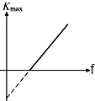
    - 不同金屬板具不同的游離能，不同的入射光，具不同的能量，皆影響光電子的動能。
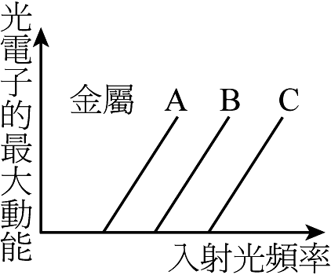
光電子動能E_{k}＝入射光能量(hf)－功函數(φ)
即 E_{k}＝hf－φ
令y＝E_{k}，x＝f，則光電子動能與入射光頻率關係式為一斜直線。
其中，圖形斜率為h(普朗克常數)
圖形與X軸(入射光頻率f)的交點，為截止頻率。
圖形與y軸(光電子動能E_{k})交點，為功函數的負值。
右圖中，ABC代表不同的金屬板，具有不同的截止頻率，其中
A金屬板的功函數較小，需較低的能量(較低頻率)；
C金屬板的功函數最大，需較高的能量(較高頻率)。
    - 入射光的能量足夠(大於截止頻率)時，即可產生光電效應，且一個光子可產生一個光電子；光雖弱，仍然有光電效應。
入射光的能量不足(小於截止頻率)時，無法產生光電效應；
光雖強，仍然無法產生光電效應；
若照射時間增長，仍無法產生光電效應。
    - 光電效應的時間小於10^{－9}秒，因此視為瞬間產生，和照射時間無關。
    - 強光表示光子數目多，發生光電效應時，入射光增強，產生光子的數目多，在電路中的光電流大。
弱光表示光子數目少，發生光電效應時，入射光減弱，產生光子的數目少，在電路中的光電流小。
【比較】：影響光電子的動能和光電流大小的因素：
入射光頻率高，能量大，光電子動能大。
入射光增強，光子數目多，光電流大。
  - 應用：
    - 太陽能電池、太陽能計算機、光電管控制開關、雷射印表機、便利商店的條碼掃描器。
    - 數位相機的感光元件(CCD)接受照光時，會產生光電子，入射光愈強，產生的光電子愈多，累積的電子訊號可轉換為數位訊息而被儲存或呈現。
- 原子能階：
  - 原子模型：
    - 拉塞福原子模型：
      - 1908年，拉塞福以金箔實驗證實，原子內部有體積極小，但質量極大的原子核，且原子核帶正電，而電子則帶負電。
      - 拉塞福提出原子模型：電子在原子外圍，以靜電力繞原子核旋轉，而靜電力作為圓周運動的向心力。
      - 電子作圓周運動時，有向心加速度，此時電子將輻射電磁波，因此電子能量將減少，使得旋轉半徑變小，最後電子將墬毀在原子核表面。
      - 因此拉塞福的原子模型為不穩定的原子模型。
    - 波耳原子模型：
      - 1913年，波耳以量子論修正拉塞福的原子模型，結果順利地解釋氫原子光譜的實驗結果。
      - 波耳提出假設：
        - 電子只能以特定的軌道半徑，繞原子核運轉  軌道量子化。
電子只能以特定的速率出現在特定的軌道上  速率量子化。
電子只能以特定的角動量出現在特定軌道上  角動量量子化。
電子只能以特定的能量出現在特定的軌道上  能量量子化。
電子在特定軌道上運轉時，不會輻射出能量
        - 電子由內側軌道(低能階)躍遷至外側軌道(高能階)時，必須吸收特定的能量；
電子由外側軌道(高能階)躍遷至內側軌道(低能階)時，必須釋放特定的能量。
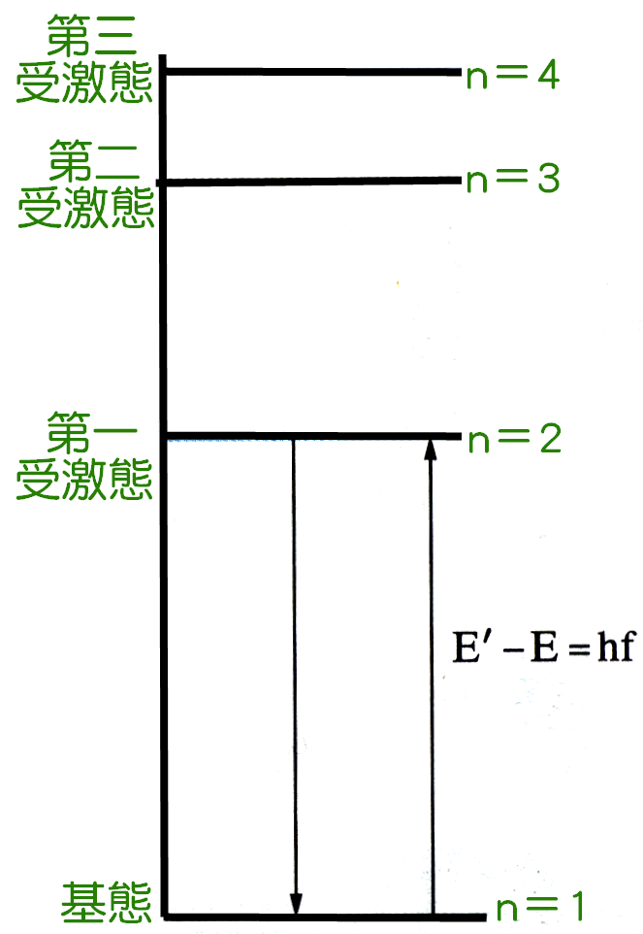
    - 原子能階(氫原子模型)：
      - 定無限遠為零位面
        - 氫原子能階關係式：
        - n＝1時，稱為基態
n＞1時，稱為受激態
n＝2，稱為第一受激態
n＝3，稱為第二受激態
n＝4，稱為第三受激態
n＝∞，則E_{n}＝0(零位面)
      - 定基態為零位面
        - 氫原子能階關係式：
        - n＝1時，稱為基態 (零位面)
n＞1時，稱為受激態
n＝2，稱為第一受激態
n＝3，稱為第二受激態
n＝4，稱為第三受激態
n＝∞，則E_{n}＝13.6 e.V
    - 能階的躍遷：以無限遠處為零位面為例
      - 電子由n=4躍遷至n＝1，高能階躍遷至低能階會釋放能量：
        - 共有4→3、4→2、4→1；3→2、3→1；2→1共產生6條光譜線。
        - n＝4(－0.85e.V) n＝3(－1.51e.V) n＝2(－3.4e.V) n＝1(－13.6e.V)
4→3：E＝(－1.51)－(－0.85)＝－0.66 e.V  釋放0.66 e.V的光子
4→2：E＝(－3.4)－(－0.85)＝－2.55 e.V  釋放2.55 e.V的光子
4→1：E＝(－13.6)－(－0.85)＝－12.75 e.V  釋放12.75 e.V的光子
3→2：E＝(－3.4)－(－1.51)＝－1.89 e.V  釋放1.89 e.V的光子
3→1：E＝(－13.6)－(－1.51)＝－12.09 e.V  釋放12.09 e.V的光子
2→1：E＝(－13.6)－(－3.4)＝－10.2 e.V  釋放10.2 e.V的光子
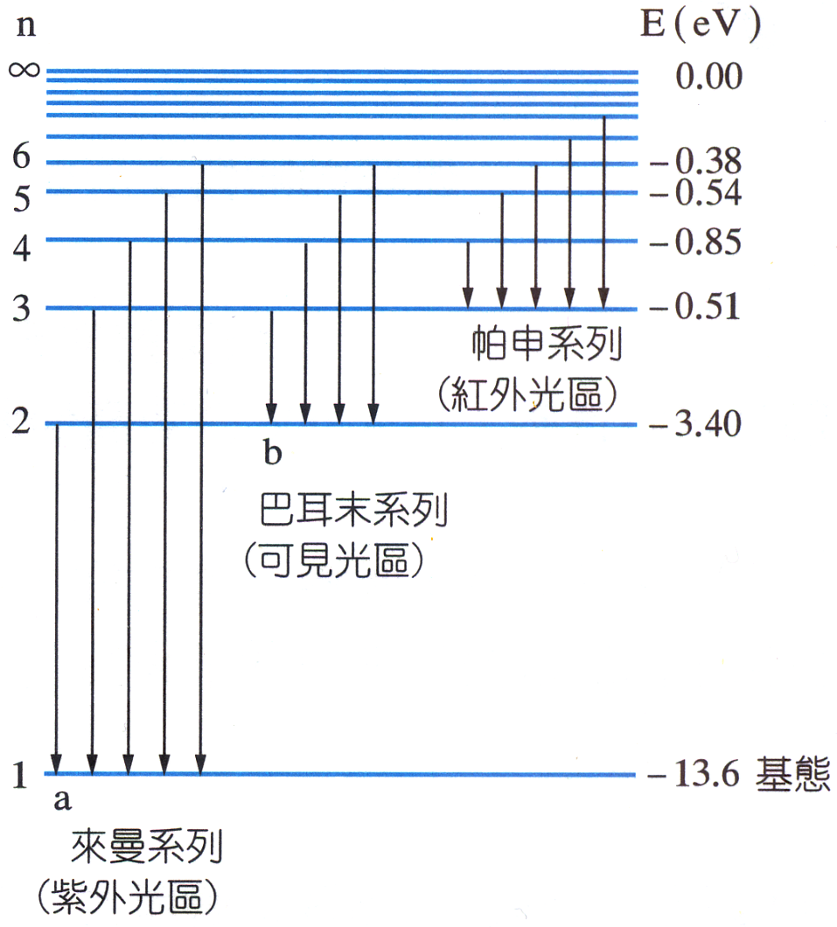
        - 產生光譜線的波長：
4→3  釋放0.66 e.V的光子  E＝紅外線
4→2  釋放2.55 e.V的光子  E＝可見光
4→1  釋放12.75 e.V的光子  E＝紫外光
3→2  釋放1.89 e.V的光子  E＝可見光
3→1  釋放12.09 e.V的光子
 E＝紫外光
2→1  釋放10.2 e.V的光子
 E＝紫外光
      - 氫原子光譜為明線光譜，電子由高能階躍遷至低能階時，釋放能量。
      - 各能階躍遷至基態時的光譜線，皆位於紫外光區，稱為來曼系列。
氫原子光譜有可見光區的光譜線，稱為巴耳末系列。

- 物質波：
  - 緣起：
    - 愛因斯坦以光子論解釋了光電效應的結果。
    - 愛因斯坦認為光為同時具有波動及粒子現象的微粒，稱為光子；光子的能量和光的頻率有關，光子的強度和光子數目有關。
    - 1924年，德布羅意注意到光同時具有物質及波動的性質，於是假設：
運動中的粒子可以表現出干涉及繞射等波動的性質，稱為物質波。
  - 物質波的性質：
    - 若物質具有動能E_{k}(＝)，動量P(＝mv)，則：
物質波的頻率f＝
物質波的波長λ＝，此波長稱為德布羅意波長。
    - 物質波為物質在空間中出現的機率分布，和水波、聲波的橫波、或縱波無關。
【註】：物質波為機率波，不是力學波。
    - 1927年戴維森、格末以鎳晶體做電子的繞射實驗，證實電子的波動性。
    - 1961年約生完成電子的雙狹縫干涉實驗，所得結果與光波的雙狹縫干涉圖形相似。
    - 在電子的雙狹縫干涉條紋中，亮紋代表通過兩狹縫的物質波在該處產生建設性干涉，意味著在該處，電子出現的機率較高。暗紋代表通過兩狹縫的物質波在該處產生破壞性干涉，意味著在該處，電子出現的機率較低。
    - 光子與物質都遵守波動性與粒子性，但是兩者的意義不相同。
    - 物質與光子都遵守動量守恆及動能守恆。
    - 欲使物質的波動性明顯，應：
(1)減少物質的質量； (2)減少物質的速度。
    - 任何物質都具有物質波，然而一般不易觀察到物質波，是由於物質的質量太大，以至於物質波的波長太小，無法測量出。
例1：質量20克的子彈，以100m／s的速率前進，則此子彈的物質波長度為若干？
【解析】：

例2：動量相同之下列各質點，何者波動性質較顯著？
(A)電子 (B)質子 (C)中子 (D)三者均相同。
【解析】：

例3：某粒子以10⁴公尺／秒的速率運動，其物質波波長為10⁻¹⁰公尺。若速率降為10³公尺／秒，則物質波波長變為
(A)10^{－7} (B)10⁻⁸ (C)10⁻⁹ (D)10⁻¹¹ (E)10⁻¹² 公尺。
【解析】：

